Приложение 1

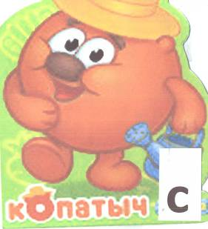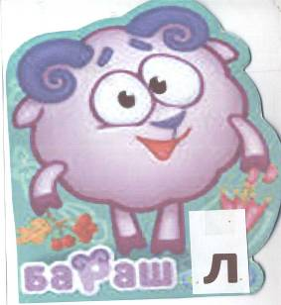

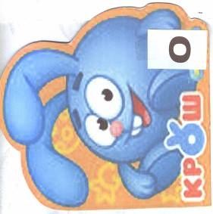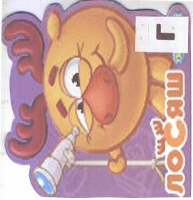
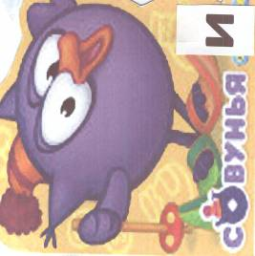

Приложение 2
РЕ БЯ ТА
МО ЛОД
ЦЫ
Приложение 3
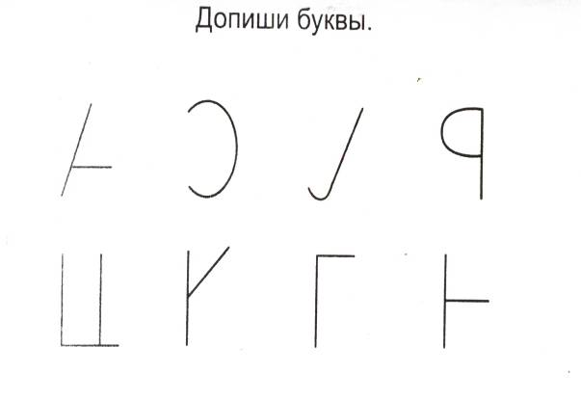

Приложение 4
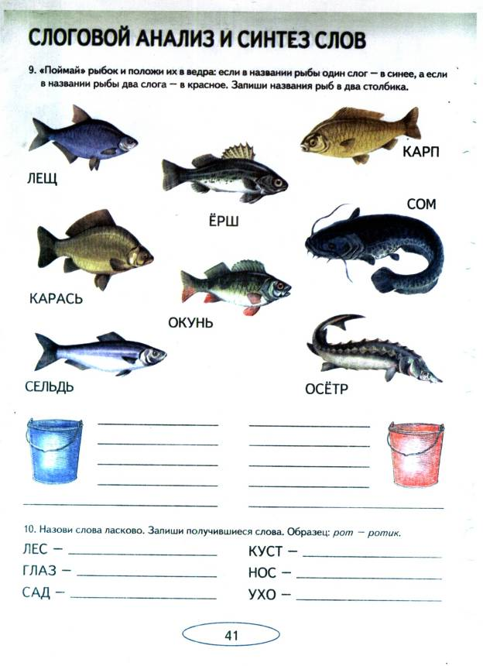

Приложение 5
Задание № 4 Найди лишний слог
САМОХАР МОНОЛОКО
КОНРАФЕТА МАСНУЛО
Приложение 6
Задание № 5 Собери слова из слогов
МЫ – ГНО МУ –КА –ЗЫ
КА –ДАШ –РАН ПУС –КА -ТА
Приложение 7
